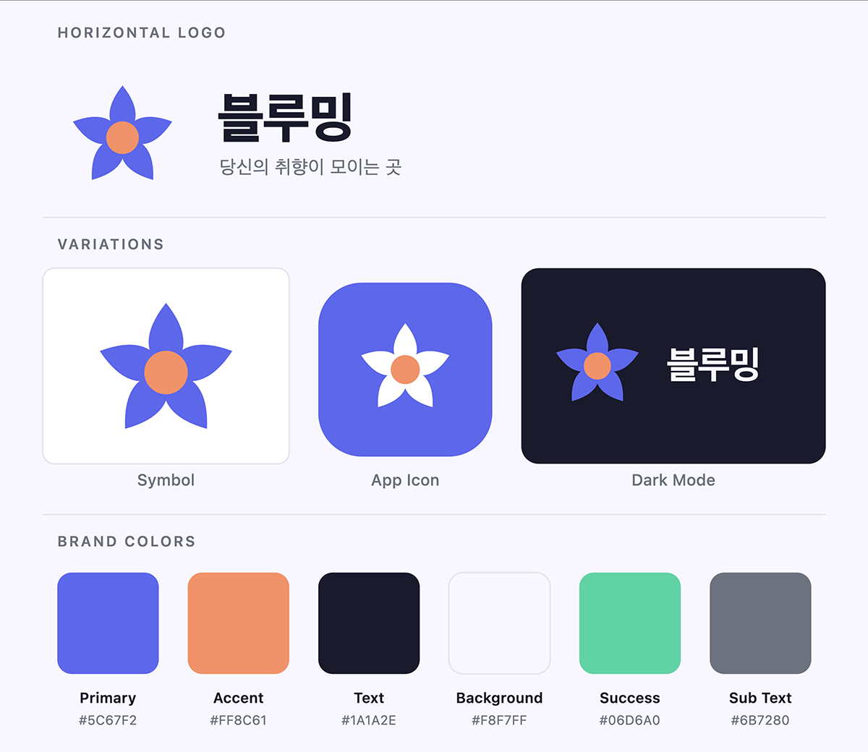

Brand Guidelines
v1.0 · 2026

당신의 취향이 모이는 곳

01 Logo
블루밍 로고는 5개의 꽃잎(인디고)과 코랄 중심 원으로 구성된 심볼과 한글 워드마크 '블루밍'으로 이루어집니다.

Primary Logo (Horizontal)


Logo Usage Rules
· 최소 크기: 심볼 단독 16px, 가로형 로고 100px 이상
· 배경: 화이트(#FFFFFF) 또는 브랜드 배경색(#F8F7FF) 권장
· 로고 주변 여백: 심볼 높이의 25% 이상 확보
· 로고 색상·비율·각도 임의 변경 금지
· 외곽선·그림자·그라디언트 추가 금지

02 Colors
블루밍의 컬러 시스템은 소프트 인디고를 주조로, 웜 코랄을 포인트로 사용합니다. 따뜻하고 신뢰감 있는 소셜 플랫폼의 이미지를 표현합니다.

Primary & Accent
Soft Indigo  #5C67F2  Primary | Warm Coral  #FF8C61  Accent | Mint Green  #06D6A0  Success

Neutral
Deep Navy  #1A1A2E  Text (Main) | Medium Gray  #6B7280  Text (Sub) | Light Gray  #E5E4F0  Border / Divider | Off White  #F8F7FF  Background | Pure White  #FFFFFF  Surface

Color Reference Table
역할 | HEX | RGB | 이름 | 사용처
Primary | #5C67F2 | 92,103,242 | Soft Indigo | 버튼·아이콘·포인트
Accent | #FF8C61 | 255,140,97 | Warm Coral | 강조·알림·배지
Success | #06D6A0 | 6,214,160 | Mint Green | 성공 상태
Text Main | #1A1A2E | 26,26,46 | Deep Navy | 본문·제목
Text Sub | #6B7280 | 107,114,128 | Medium Gray | 설명·보조 텍스트
Background | #F8F7FF | 248,247,255 | Off White | 앱 배경

03 Typography
블루밍은 Pretendard Variable을 메인 서체로 사용합니다. 가변 폰트로 한글과 영문 모두 최적의 가독성을 제공합니다.

스타일 | 서체 | 굵기 | 크기 | 사용처
Display | Pretendard | 800 (ExtraBold) | 40px / 48pt | 히어로·대형 제목
Heading 1 | Pretendard | 700 (Bold) | 28px / 34pt | 섹션 제목
Heading 2 | Pretendard | 700 (Bold) | 22px / 26pt | 카드 제목
Body | Pretendard | 400 (Regular) | 16px / 20pt | 본문
Caption | Pretendard | 400 (Regular) | 13px / 16pt | 부가 설명·태그

Type Scale Sample
블루밍 — Display 40px ExtraBold
당신의 취향이 모이는 곳 Heading 1 28px Bold
소모임 탐색하기 Heading 2 22px Bold
취향 기반 소모임 플랫폼 블루밍에서 관심사가 같은 사람들을 만나보세요. Body 16px Regular
#사진 #러닝 #보드게임 Caption 13px Regular

04 Design Principles

따뜻함 (Warmth)
코랄 포인트와 부드러운 인디고로 차갑지 않은 디지털 공간을 만든다.

가벼움 (Lightness)
그림자 최소화, 얇은 테두리, 넉넉한 여백으로 피로하지 않은 UI를 유지한다.

명확함 (Clarity)
정보 계층을 명확히 해 사용자가 다음 행동을 직관적으로 알 수 있게 한다.

일관성 (Consistency)
모든 화면에서 동일한 컴포넌트·컬러·타이포를 사용해 브랜드를 유지한다.

05 Component Specs

Button
· Primary Button: 배경 #5C67F2 / 텍스트 White / radius 12px / padding 14px 24px
· Secondary Button: 배경 Transparent / 테두리 1px #5C67F2 / 텍스트 #5C67F2 / radius 12px
· Destructive Button: 배경 #FF8C61 / 텍스트 White / radius 12px

Card
· 배경: #FFFFFF
· 테두리: 1px solid #E5E4F0 (그림자 없음)
· radius: 16px
· padding: 16px

Icon
· 스타일: Line (2px stroke, 둥근 끝처리)
· 크기: 24px (기본), 20px (소형), 32px (대형)
· 컬러: #1A1A2E (기본) / #5C67F2 (활성)

블루밍 Brand Guidelines v1.0 · © 2026 Blooming Inc. All rights reserved.

